Оклад и тарифная ставка — как объяснить различия новичкам
Что с чем путают: считают, что оклад и тарифная ставка — это два схожих названия одной и той же формы оплаты труда. Обычно путаница в понятиях возникает у бухгалтеров-новичков, поэтому предложите им прочитать эту статью.
Главное отличие: оклад работник получит гарантированно, количество рабочих дней в месяце значения не имеет. На тарифной ставке сотрудник находится в прямой зависимости от фактически отработанного времени.
Оклад
Под окладом понимают фиксированную часть зарплаты до вычета НДФЛ, которую выдают за месяц работы (ст. 129 ТК). Сумма гарантирована работнику и не зависит от числа рабочих дней или смен.
К окладу часто добавляют премии, надбавки и компенсации. Если сотрудник отработал месяц полностью, не болел и не брал отпуск, сумма оклада останется неизменной. Выходные и праздники на нее не повлияют.
Кому подходит. Получать оклад удобно специалистам с устойчивым графиком работы: при пятидневке, два через два, неделя через неделю и т. п. Также окладная форма оплаты труда подходит сотрудникам, чью работу сложно измерить в единицах: административный персонал, бухгалтеры, юристы, финансисты, кадровики, IT-специалисты.

Плюсы для сотрудника. Стабильный доход, простое планирование бюджета, гарантия, что зарплата будет полной независимо от того, сколько в месяце рабочих дней. Объем работы в конкретном месяце также не влияет на размер оклада.

Плюсы для компании. Легко прикинуть фонд оплаты труда за счет того, что оклад — это фиксированная сумма. Расходы на зарплату не зависят от колебаний объемов производства или продаж.
Простой пример-иллюстрация. У бухгалтера по зарплате оклад 40 000 руб., премии и надбавки по трудовому договору не предусмотрены. В этом июле 23 рабочих дня. Если бухгалтер отработает весь месяц, ему заплатят 40 000 руб. до вычета НДФЛ.
Тарифная ставка
Тарифная ставка — оплата за единицу труда (час, смену, день). Есть еще месячная тарифная ставка, но это, по сути, должностной оклад, который зависит от отработанного времени.
Кому подходит. Тарифную ставку удобнее всего устанавливать для сотрудников с нестабильным объемом работы, с посменным или гибким графиком. Можно увеличить или сократить смены: иногда это выгодно для работника или компании. На тарифной ставке часто работают, например, токари, грузчики, сварщики, строители, охранники, водители, курьеры, официанты, бармены.
Плюсы для сотрудника. Есть возможность больше зарабатывать, если брать дополнительные часы, смены или дни, или получить гибкий график. Тарифная ставка невыгодна при нестабильной нагрузке и частых больничных.
Плюсы для компании. Можно экономить на зарплате, оплачивая сотрудникам только фактически отработанное время.
Простой пример-иллюстрация. Охраннику платят 200 руб. в час. Допустим, в июле он отработает 150 часов. Тогда его зарплата составит 30 000 руб. (200 ₽ × 150 ч). Но если охранник возьмет, например, 170 часов, то получит за месяц 34 000 руб. (200 ₽ × 170 ч). Чем больше человек работает, тем больше получает.
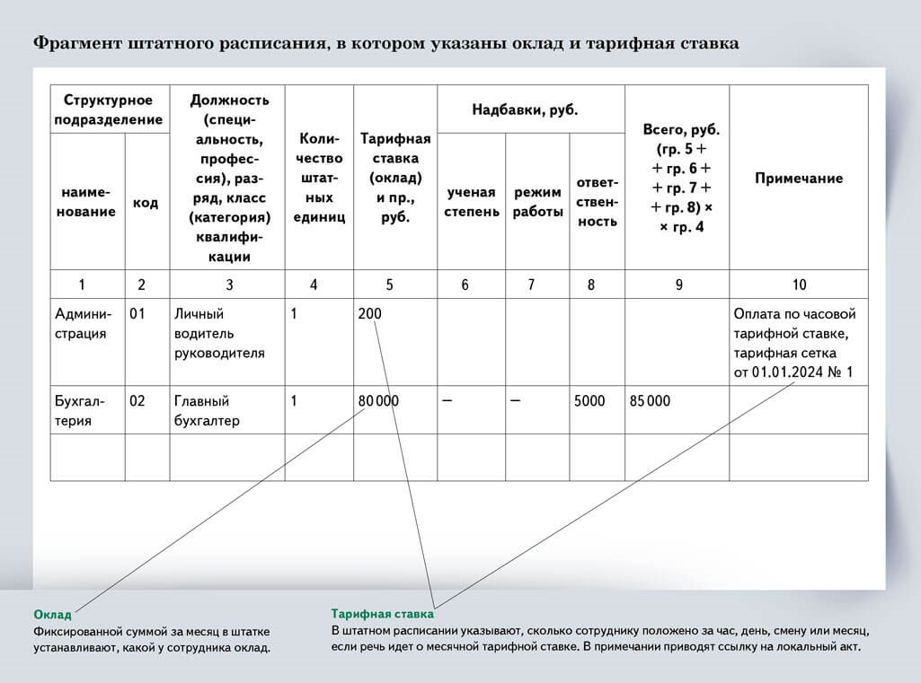
Премия не всегда входит в зарплату
Одна сотрудница в споре с компанией дошла до Конституционного суда (определение от 18.01.2024 № 3-О). Она утверждала, что при увольнении ей не выплатили годовую премию. Дескать, эта выплата была ей гарантирована как часть зарплаты, а год она полностью отработала. Но судьи изучили локальные акты компании и пришли к выводу, что премия в организации была установлена как мера поощрения сотрудников. В локальных документах сказано, что получают выплату лишь те, кто доработал в компании до издания приказа о поощрении. Заявительницу уволили 12 марта, в то время как приказ о премировании издали 23 апреля. Поэтому компания ничего сотруднице уже не должна.
Инна ВИСКОВА,эксперт журнала «Главбух»
Журнал «Главбух» №14, 2025

